

**SKE 2902 VV**

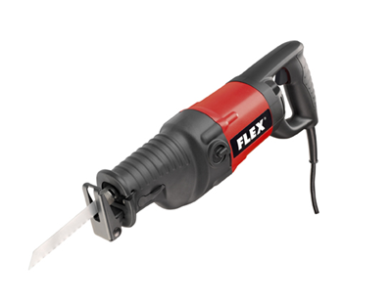

|  |  |  |  |  |  |  |  |  |  |  |  |  |  |  |  |  |
| --- | --- | --- | --- | --- | --- | --- | --- | --- | --- | --- | --- | --- | --- | --- | --- | --- |
| |  | | --- | | Technische attributen | | Onbelast slagtal | 0-2600 /min | | Slag | 28 mm | | Opgenomen vermogen | 1200 Watt | | Afgegeven vermogen | 670 Watt | | Gewicht | 4 kg |  |  | | --- | | Basisuitrusting | | 1 assortiment zaagbladen | 198.757 | | 1 transportkoffer | 1 stuk | |
| De 1200 Watt tijgerzaag met pendelslag   * VV-elektronika: met slagtalcontrole, zachte aanloopmet gasgeef-schakelaar * 1200 Watt motor: duurzaam, betrouwbaar krachtpakket * Pendelslag: in/uit schakelbaar, speciaal voor snelle zaagwerkzaamheden in hout * Zachte handgreep: elimineert het grootste gedeelte van de trillingen en zorgt voor een stevige greep * Quick-Change: zaagbladwissel snel en zonder gereedschap, met roestvrije zaagblad-klemhouder * Zaagbladverstelling: 0° en 180°, ook voor zagen boven hethoofd * Zaagsteun: verstelbaar, gereedschapsloos in 4 diepteposities verstelbaar | |